Pressetext 30.03.2025

# OST-/TIROL WINDKRAFTFREI

“Keine Windkraftanlagen auf Bergen und Almen” lautet die klare Forderung von Bürgerinitiative und allen Alpenvereinssektionen Osttirols, weil der Schaden an Umwelt und Natur viel zu groß und der Energiegewinn zu gering ist. 160 Windräder in Tirol würden nur maximal 5% des Landesenergiebedarfs bringen[1]. Im Gegensatz dazu ist das Land bei Wasserkraft mit Pump-/Speicherkapazitäten und Spitzenstromerzeugung hervorragend aufgestellt.

## Bei Windkraftanlagen geht es vor allem um Fördergelder

Was uns der Hausverstand und das gute Bauchgefühl sagen, muss beim komplexen Thema “Keine Windkraftanlagen auf Bergen” leider immer wieder neu erzählt werden, weil die Projektwerber (idR aus Ostösterreich) sehr zielgerichtet auf Gemeinden und Grundbesitzer losgehen. Ohne eigenem Projektrisiko und mit Förder- und Stromabnahmegarantien haben sie die Möglichkeit den (wenigen) Grundbesitzern und Gemeinden mit vergleichbar geringen Abschlagszahlungen Zustimmungen abzuverhandeln. Denn je höher oben die Projektgebiete liegen, je komplizierter diese zu erreichen und je massiver die Eingriffe in die Landschaft sind, desto höher sind die Fördertöpfe.

Es geht den auswärtigen Projektwerbern nur in zweiter Linie um einen sinnvollen Beitrag zur Energiewende in Tirol. In erster Linie geht es um das Abschöpfen von Fördergeldern durch die Umwidmung der schönsten und wertvollsten Landschaften des Landes. Gespeist werden die Fördertöpfe übrigens v.a. über den Strompreis aller Tiroler Kunden. In anderen Worten: Monat für Monat bezahlen alle Stromkunden diese Förderwahnfehlentwicklung.

## RED III[2], Windenergiepotenzial Tirol[3], …

**Zur Sache!** Als inhaltliche Basis für ganz Österreich gilt die sogenannte RED III (Renewable Energy Directive) als Überarbeitung (Recast) der EU Erneuerbare-Energie-Richtlinie. Die EU-Staaten werden dabei verpflichtet, die oftmals jahrelangen Verfahren zur Genehmigung von erneuerbaren Energieanlagen erheblich zu kürzen. Die RED III hat zum Ziel den Anteil an erneuerbaren Energien am Endverbrauch bis zum Jahr 2030 auf 42,5 Prozent innerhalb der EU zu erhöhen. Darauf basieren alle weiteren Arbeiten und politischen Entscheidungen in den 9 Bundesländern Österreichs.

### Fehlende Berücksichtigung der Topografie

In RED III steht allerdings NICHTS davon, dass in alpinen Zonen Windräder aufgestellt werden müssen! Dass die westlichen, alpin geprägten Bundesländer (als Alpenkonventionsanwendungsbiete) sich überhaupt mit dem Thema Windkraftanlagen in Bergwelten beschäftigen müssen, geht auf sehr kurz gedachte Vorgaben aus dem Bundesministerium in Wien zurück, sind also ein hausgemachtes Verständnisproblem.

### Positionspapier der Tiroler Umweltanwaltschaft[4]

Das Ziel, die Landschaft vor Eingriffen zu schützen, sowie den Boden- und Landschaftsverbrauch und die Beeinträchtigung von Tieren, Pflanzen und Lebensräumen zu verhindern, muss aber dennoch die gleiche Gewichtung erhalten wie das Ziel der nachhaltigen Energiewirtschaft.

### Naturschutz versus Klimaschutz

Es braucht ein Umdenken, das der Natur mehr Rechte einräumt und Eingriffe auf ein Mindestmaß reduziert. Unser Handeln muss bestimmt sein von Rücksichtnahme auf die Bedürfnisse der gesamten Umwelt, zukünftige Generationen mit eingeschlossen. Umweltschutz durch Naturzerstörung ist jedenfalls der falsche Weg.

Estermann Gerd[5], Naturschutzaktivist und Buchautor

### Der Österreichische Alpenverein

In der Abwägung zwischen den Raumansprüchen der Energiewende einerseits und dem

nachhaltigen Schutz von biologischer Vielfalt und intakten Landschaften andererseits betont

der Alpenverein primär die Verpflichtung zum Schutz von Natur und Landschaft[6].

1. Windkraft für die Energiewende nutzen  
   In einem gemeinsamen Europa, in dem die Länder sorgsam mit Budgets und Natur umgehen müssen, dürfen Windkraftanlagen nur dort gebaut werden, wo sie volkswirtschaftlich sinnvoll und ökologisch verträglich sind.
2. Schönheit und Ursprünglichkeit der Bergwelt erhalten  
   In der Satzung des Österreichischen Alpenvereins steht in §2 Abs (1) unmissverständlich, dass Zweck des Vereins der Schutz der Schönheit und Ursprünglichkeit der Bergwelt ist.
3. Allen nachfolgenden Generationen eine intakte Bergwelt weitergeben  
   Es ist unsere Aufgabe und Pflicht eine intakte Bergwelt und Natur an unsere Kinder und alle nachfolgenden Generationen weiterzugeben. Das bedeutet einen sparsamen Umgang mit Energie und Ressourcen und einen verantwortungsvollen Umgang mit unserer Naturlandschaft.

Die Volksbefragung in Kärnten 12.01.2025

Politisch und wirtschaftliche unbeeinflusst und stets sachlich hat sich der Landesverband Kärnten des Österreichischen Alpenvereins im Vorfeld zur Volksbefragung mit enormen Engagement in die Diskussion eingebracht, zahlreiche Bürgerinformationsveranstaltungen durchgeführt und darf sich den Erfolg zurecht auf die Fahnen heften.

Siehe dazu Naturschutzreferent Erich Auer[7]   
  
Dr. Werner Radl, 1. Vorsitzender des AV Kärntens: “Der Schaden ist zu groß im Vergleich zum Nutzen, der Energiegewinn ist einfach zu gering. Wenn man das gegenüberstellt, was man an Natur, an Biodiversität in Gebirgslagen zerstört. Das passt einfach nicht zusammen.“

## Der Widerstand in der Bevölkerung wächst

Je länger die Diskussion dauert, desto größer wird der Widerstand aus der Bevölkerung. Die dauerhafte Zerstörung der schönsten und wertvollsten Landschaften des Landes für einen vernachlässigbaren Beitrag zur Energiewende geht sich mit dem gesunden Hausverstand der Bürger:innen nicht aus. Die Allgemeinheit und nachfolgende Generationen sollen den Gesamtschaden tragen: Verlust von Erholungsräumen, von Natur und von landschaftlicher Identität.

## Es droht die Spaltung der dörflichen Gesellschaft

Wäre das Thema für alle Tiroler und für das ganze Land tatsächlich sinnvoll, gäbe es schon lange landeseigene Initiativen, die aus den Regionen heraus sinnvolle Projekte entwickeln würden. Aus den Erfahrungen der letzten Monate und auf Basis der Ergebnisse der Volksbefragung in Kärnten ist inzwischen klar, dass v.a. in den betroffenen Gemeinden der Widerstand in der Bevölkerung massiv ist. Wie zuletzt in Obsteig/Simmering (durch die Grundeigentümer!) liegt die Ablehnung bei 70:30 und darüber. Die vom Land Tirol ausgerufene 100.000 Euro Prämie ist in diesem Zusammenhang eher kontraproduktiv.

## Die Zerstörung touristischer Wertschöpfungsketten

Naturraum, Lebensraum und Arbeitsraum Tirol. Für Einheimische und Gäste sind die landschaftliche Schönheit und die Ursprünglichkeit der Tiroler Bergwelten der Markenkern für Selbstverständnis und touristisch geprägter Angebote.

Landesweite, regionale und dörfliche Wertschöpfungsketten basieren genau auf diesem jahrhundertelang geschützten Grundstein alpiner Lebens- und Arbeitskultur.

Jede Tirolerin und jeder Tiroler befürwortet Maßnahmen zur Eindämmung der Klima- und Energiekrise. Gemeinsam tragen wir mit Umsicht und Stolz seit Jahren unseren Teil dazu bei und verlassen uns dabei auf die zukunftsweisenden Vorgaben der Landespolitik. Beim Thema Windräder in den Tiroler Bergwelten muss die Vorgabe lauten

**OST-/TIROL WINDKRAFTFREI**

Das Land Tirol wird andere, sinnvollere Beiträge leisten!

## Die nächsten Schritte

* Infoveranstaltungen in den Regionen
* Sensibilisierungskampagne für die Bevölkerung
* Netzwerkarbeit
  + Mit Lokalpolitik
  + Interessensvertreter (Jägerschaft, Landwirtschaft, Tourismus)
  + Bürgerinitiativen tirolweit
* Medienarbeit, -information

**Rückfragehinweise:**

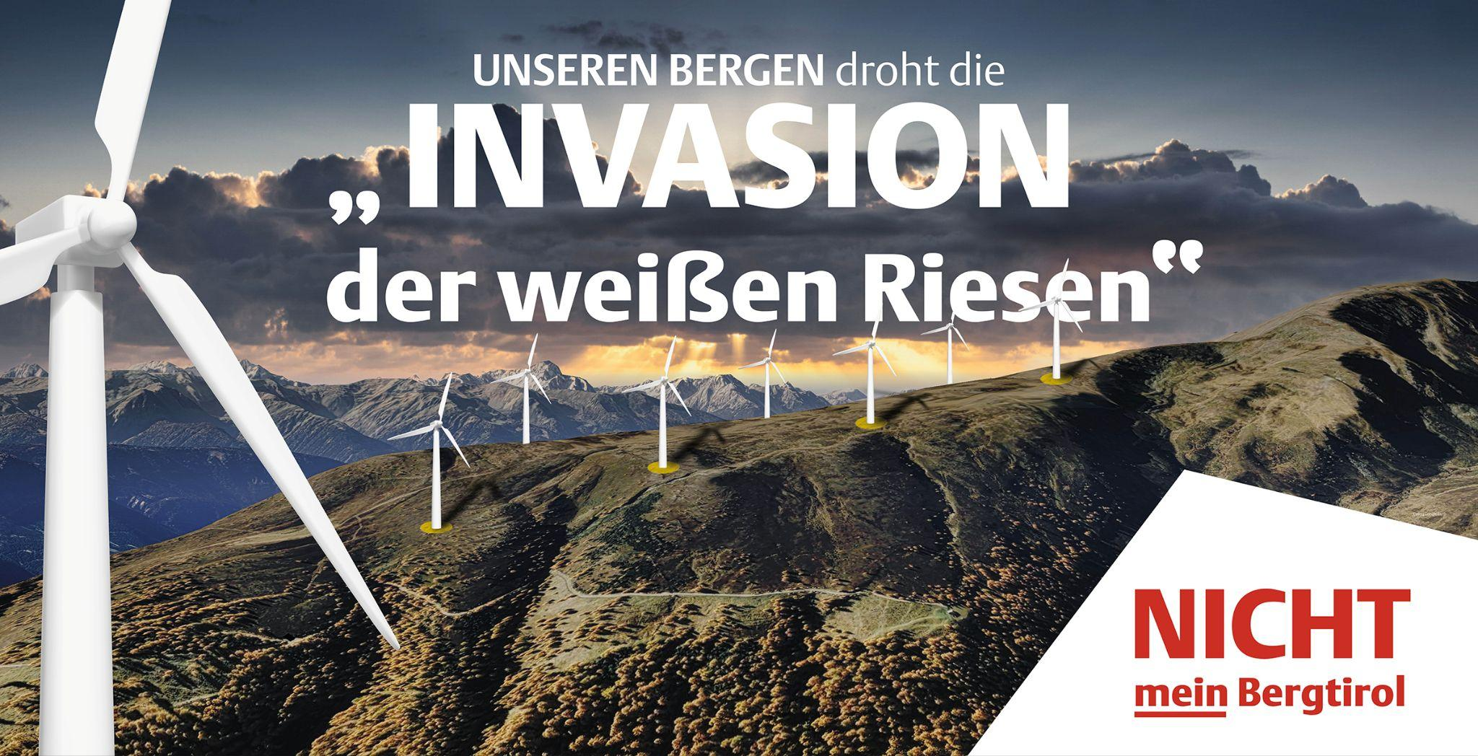

Für alle Alpenvereinssektionen Osttirols

Mag. Herbert Angerer, Naturschutzreferent Sektion Lienz  
‭+43 676 3809695‬

herbert.angerer@blu.co.at

Für die Bürgerinitiative Compedal/Assling

Robert Lukasser-Weitlaner

‭+43 664 4149812‬

info@weberhof.tirol

Für die Medienvertreter

Ingo Ortner

+43 699 12647680

ingo.ortner@thelounge.net

[www.mein-bergtirol.at](http://www.mein-bergtirol.at)

[nicht@mein-bergtirol.at](mailto:nicht@mein-bergtirol.at)

1. „Klimawandel und Unwetterereignisse stellen den Alpenraum vor große Herausforderungen. 2024 war in Tirol das wärmste Jahr seit Aufzeichnungsbeginn, im heurigen Jahr sind wir bereits mit Trockenheit konfrontiert. Deshalb müssen wir einen Beitrag leisten, um die Geschwindigkeit der Klimaveränderung zu drosseln und uns auf die Auswirkungen des Klimawandels einzustellen. Mit der Nachhaltigkeits- und Klimastrategie hat Tirol konkrete Schritte definiert, um im Einklang mit der wirtschaftlichen Entwicklung Emissionen zu senken, unsere schöne Natur zu erhalten und uns auf die Herausforderungen des Klimawandels vorzubereiten. Tirol fürchtet sich nicht, sondern begegnet der Klimaveränderung mit Innovation, konkreten Maßnahmen und dem Ziel, Land und Leute bestmöglich zu schützen. Für mich ist und bleibt dabei der Ausbau von erneuerbaren Energieträgern in Tirol, insbesondere die Wasserkraft, der größte Hebel für Klimaschutz, Standortsicherheit und günstige Strompreise“, erklärt LH Anton Mattle.   
     
   11. März 2025, Tiroler Nachhaltigkeits- und Klimastrategie - Leitschnur für die Entwicklung Tirols  
   
2. https://energie.gv.at/glossary/red-iii
3. https://bit.ly/windenergiepotenzialtirol
4. https://bit.ly/tirolerumweltanwaltschaft
5. https://www.suedalpen.net/estermann
6. https://bit.ly/avpositionspapier
7. https://www.alpenverein.at/kaernten/naturschutz/news.php